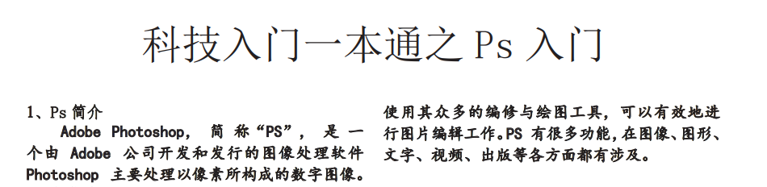

1. 简介正文第一句话最后差个句号
2. PS功能强大，可应用于图像、图形、文字、视频、出版等诸多方面。

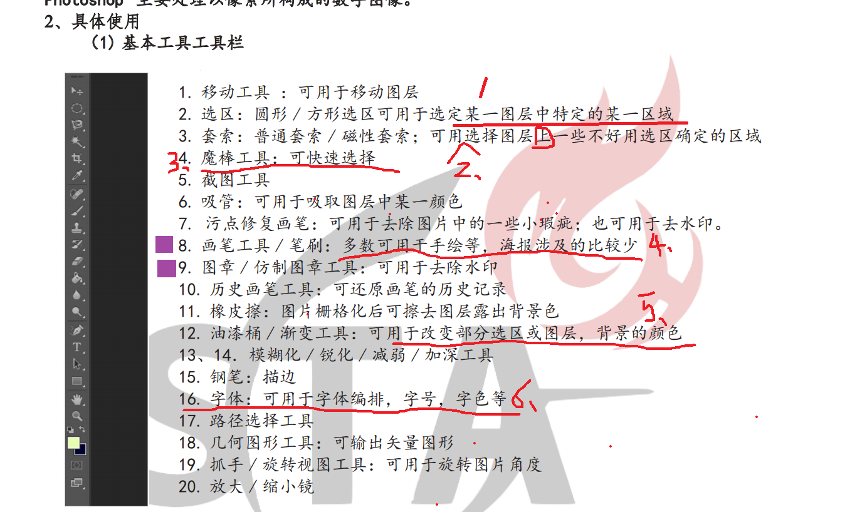

1. 某一图层中的特定区域
2. “……可用于选择某图层中一些不好用选区工具确定的区域…… “ （“图层中“及“图层上”应为一个意思，故都称之为“图层中）
3. 可快速选择区域
4. 多数可用于手绘（不加等），海报涉及的比较少
5. 可用于改变部分选区、图层或背景（这里的背景指的是什么？）的颜色

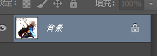（是第一个建立的图的名字吗？）

可用于改变所选择区域（选定的部分区域、图层等）的颜色

1. 字体：插入文本及调整字符、段落的属性

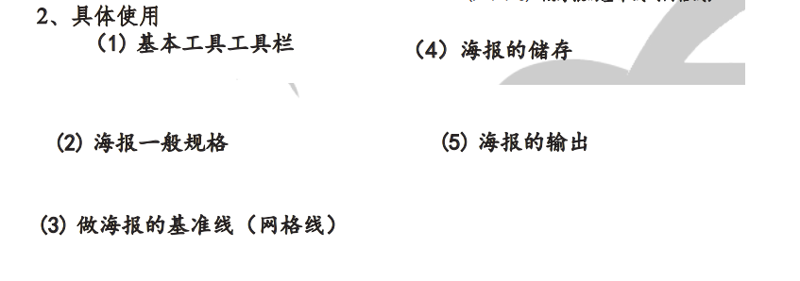

1. 关于第二个标题，其内小标题1 同2，3，4，5不搭，骤然转折。

内容不变的话，建议建立两个下一级标题（2.1 2.2的意思）

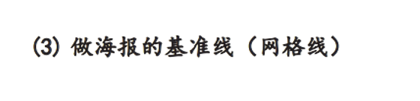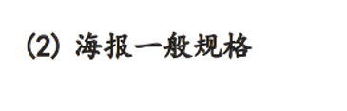

建议（3）去掉“做“ （2）改为“海报的一般规格

1. 感觉不是很光介绍工具栏达不到基本介绍效果，讲清整个界面我觉得可。

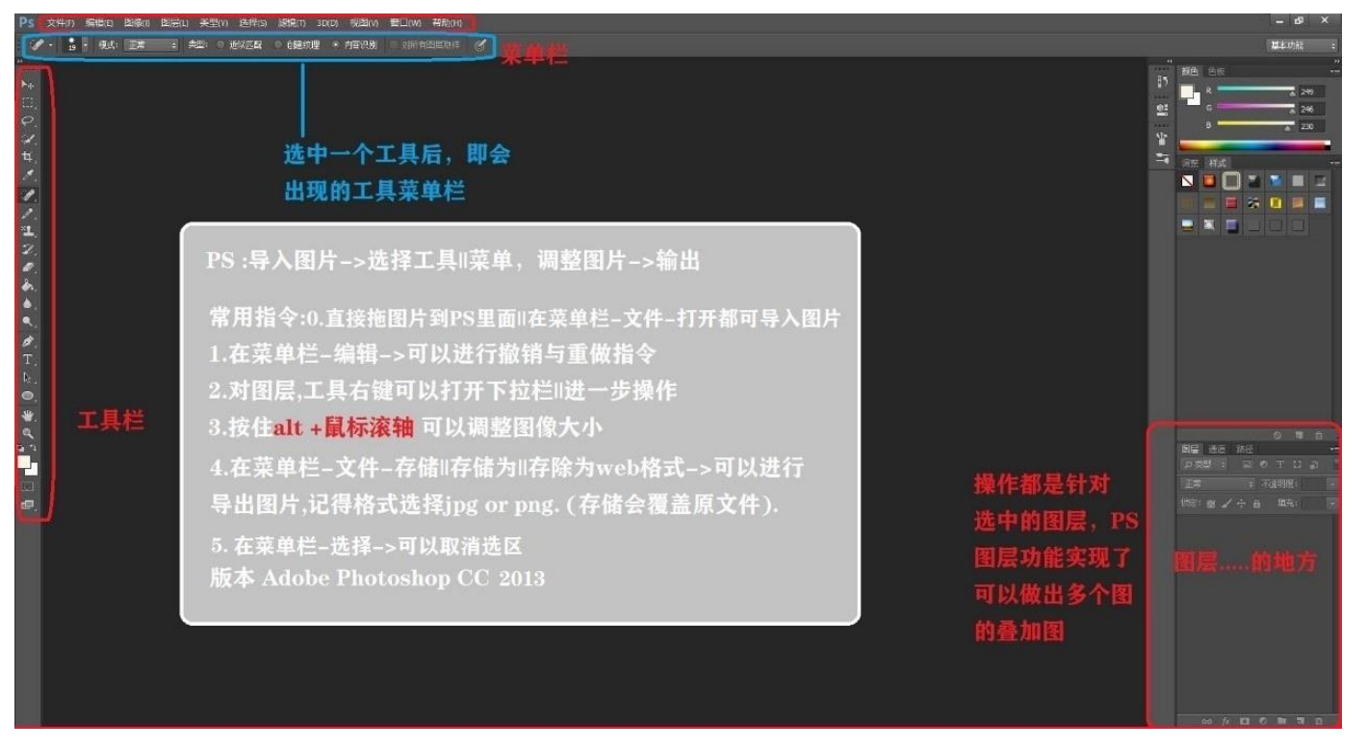

排版部分

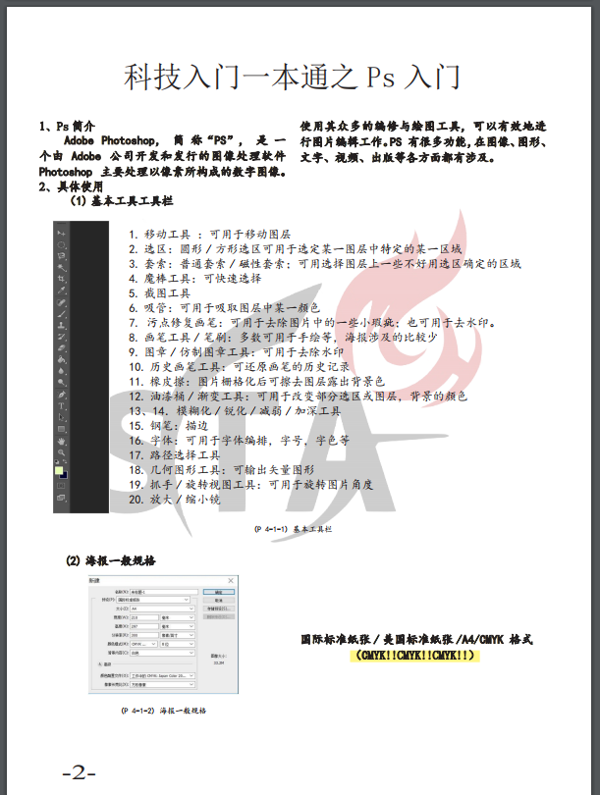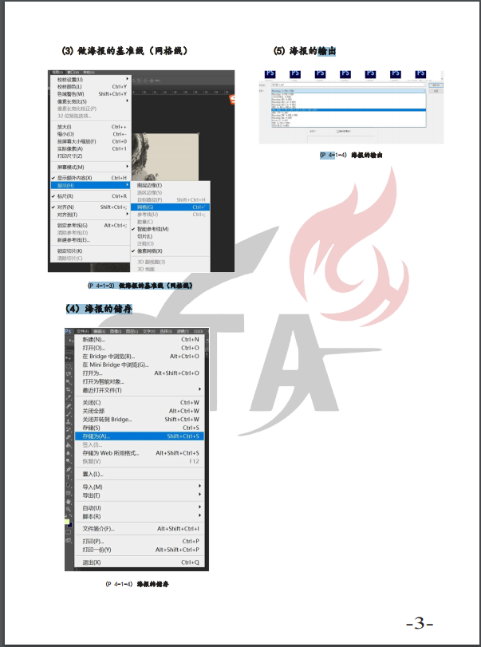

如果在不增添，不改变上述原有内容的情况下，

1. 开头右边那段可以和第一段正文对齐，而非和“PS简介“标题对齐（规范里的确是和标题对齐）
2. 我觉得排成如下挺好的（画图简单平移了一下）

增大一些段落间距，我觉得看起来**使得内容平铺整页**更舒服一些

、、